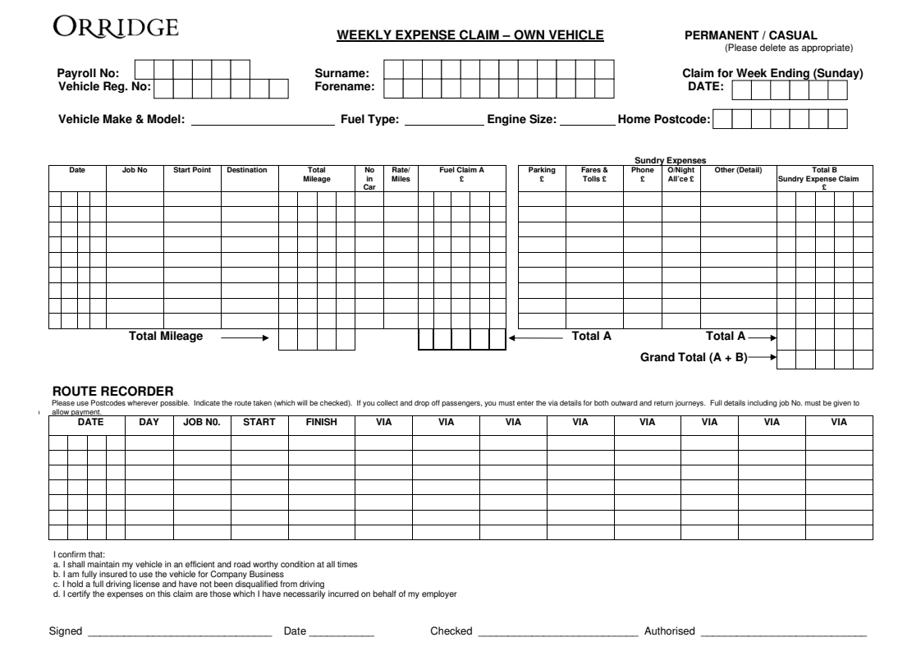
8 3 6 3 2 9
T R A N
H O A N G D U Y
S W 1 1 2 B X

